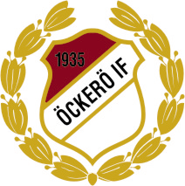

**Dagordning**

**Öckerö idrottsförenings årsmöte**

**för år 2021**

Onsdagen den 7 april 2022

Plats: Göstahallen

1. **Årsmötets öppnande**
2. **Val av ordförande för årsmötet**
3. **Val av sekreterare för årsmötet**
4. **Val av två protokolljusterare**
5. **Årsmötets utlysande**
6. **Godkännande av föredragslista**
7. **Revisorernas berättelse över styrelsens ansvarsfrihet**
8. **Ansvarsfrihet för styrelsen**
9. **Fastställande av medlemsavgifter**
10. **Fastställande av verksamhetsplan samt fastställande av budget för 2022**
11. **Behandling av styrelsens förslag och inkomna motioner**
12. **Val av:**

* Ordförande för 2022
* Ledamöter för en tid av två år
* Revisorer
* Revisorssuppleant
* Valberedning
* Ombud till SISK

1. **Information om ekonomi och Göstahallens verksamhet**
2. **Teckna föreningen**
3. **Föra Öckerö IF:s talan gentemot bank**
4. **Föreningens stadgar**
5. **Övrigt**
6. **Årsmötets avslutande**